Skokové soustředění s Janem Chýlem
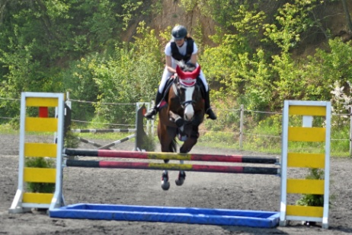
Pořadatel: Sportovní stáj Svobodová, z.s.
Termíny:
Skokové soustředění zaměřené na stylové ježdění (hobby jezdci a začínající závodníci: DOTOVÁNO OV
12.4.2018 a 26.04.2018
Třetí soustředění nedotováno
10.05.2018
Místo konání: Bystřany
Trenér: Jan Chýle
Rozhodčí/steward: Mgr. Petra Svobodová
Cílem soustředění (dotovaní jezdci) je zvyšování kvality jezdeckých dovedností jezdců na úrovni hobby a jezdcům začátečníkům.
Nepřímé vzdělání i pro domácí instruktory v praktických ukázkách. Základní pravidla chování na závodech a v disciplíně. Walfare koní, vybavení na závody, doping. Práce ve skupinách (lotech) – zvýšení bezpečnosti (simulace pohybu na závodech).
Personální zajištění:
Jan Chýle patří k mladé nastupující generaci pohybující se kolem koní, osobně se věnuje jejich chovu, sportuje (skoky T), komentuje chovatelské akce i sportovní přenosy na Eurosportu či České televizi, posuzuje koně startující na Kritériích mladých koní, zároveň je hodnotitelem, zajišťuje registrace, zápisy apod. do několika plemenných knih koní. V současnosti startuje ve skákání na nejvyšší úrovni s plemenným hřebcem Cool Paradise.
Petra Svobodová je funkcionářem ČJF. Vlastní jezdeckou a cvičitelskou licenci. Dále je držitelem licence stavitele parkuru, rozhodčího v disciplínách parkur a vytrvalost, stewarda a rozhodčího pro styl. Sama jezdila parkurové závody, poslední roky startuje v drezurních soutěžích do stupně S.
Veterinární podmínky: Shodné jako při závodech.
Financování: První dva termíny jsou pro jezdce, kteří splňují podmínku (hobby jezdec a začínající jezdec) spoludotovány ČJF. Jezdec na každý den doplácí 300,-. Kapacita těchto jezdců je značně omezena! Dále se mohou soustředění účastnit i jezdci, kteří mají zájem o trénink s p. Chýlem. Cena za jeden den 550,-
Účastník, který chce využít dotaci OV se musí zúčastnit prvních dvou termínů. Upřednostníme zájemce dle termínu přihlášek a dále ty, kteří se účastní všech tří termínů.
Kontakt, přihlášky, informace: Mgr. Petra Svobodová/733 687 614/svobodova@uporiny.cz

